Занятие 1

Наземный транспорт. Машина
Реализация содержания программы в образовательных областях: «Познавательное развитие», «Художественно-эстетическое развитие», «Речевое развитие».
Виды детской деятельности: игровая, музыкальная, коммуникативная, познавательно-исследовательская.
Цели: познакомить с наземным транспортом, его видами, их составными частями, учить сравнивать виды наземного транспорта и описывать их, передавать в рисунке специфические особенности строения машины; закреплять навыки равномерного закрашивания.
Целевые ориентиры дошкольного образования: умеет поддерживать беседу, высказывает свою точку зрения; проявляет положительные эстетические чувства и эмоции при прослушивании песни «Про машину»; интересуется играми, жизнью людей; активно и доброжелательно взаимодействует с педагогом и сверстниками в решении игровых и познавательных задач.
Материалы и оборудование: игрушечные машины, картинки с изображением транспорта разного вида.
Содержание организованной деятельности детей
1. Организационный момент. Повторение названий профессий.
Воспитатель показывает картинки с изображением людей разных профессий, дети называют профессию.
2. Закрепление названий наземного транспорта.
Воспитатель. Вы знаете профессию шофера? Где работают люди этой профессии? Шофер водит машину. В городе ездят не только машины. Как называется этот транспорт? (Воспитатель показывает картинки с изображением автобуса, троллейбуса, трамвая, поезда, велосипеда, мотоцикла.) Кто управляет этими видами транспорта? Троллейбусом управляет водитель троллейбуса; автобусом – водитель автобуса; трамваем – вагоновожатый; поездом – машинист; велосипедом – велосипедист; мотоциклом – мотоциклист. (Дети повторяют.) Водитель троллейбуса управляет – …, машинист управляет – …, вагоновожатый управляет – … и т. д. Все виды транспорта, которые мы назвали, называются наземными. Что значит «наземный транспорт»? Где ездит этот транспорт?
3. Рассматривание игрушечной машины.
Воспитатель показывает составные части игрушечной машины: руль, кузов, кабину, сиденья, капот, дверцу, фары, колеса, дети называют их.
Воспитатель называет деталь, дети образовывают множественное число слова:
дверь – … (двери), окно – …, колесо – …, фара – …, сиденье– … .
4. Задание «Что быстрее?».
Ответьте, что движется быстрее: велосипед или мотоцикл, трамвай или автобус, поезд или автобус?
5. Игра «Найди отличия».
Детям предлагается посмотреть на картинку и сравнить автобус и троллейбус, трамвай и троллейбус.
Детям дают фишки, и они закрывают ими тот транспорт, которому необходим бензин.
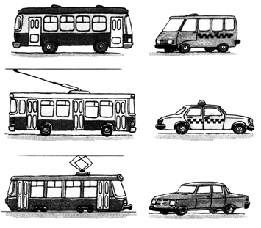
6. Упражнение «Скажи наоборот».
Пример: грузовик большой, а велосипед маленький.
Поезд длинный, а автобус – …
Трамвай тяжелый, а велосипед – …
Автобус высокий, а автомобиль – …
Велосипед медленный, а мотоцикл – …
7. Игры.
• Опиши транспорт.
Образец описания:
Автобус работает на бензине. У него есть двери, окна, кабина, колеса, руль, фары, сиденья. Он ездит по дороге. Управляет автобусом водитель.
Каждый ребенок описывает любой вид транспорта, а остальные дети отгадывают.
• Покажите дорогу.
Инструкция. Автобус привез детей в зоопарк. Проведите маршрут автобуса до зоопарка.
Дети выполняют задание на индивидуальном рисунке.
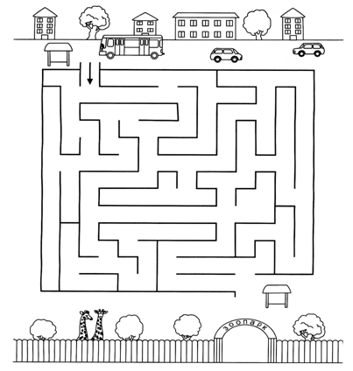
8. Беседа о видах транспорта.
Воспитатель. Автобус, трамвай, троллейбус – это пассажирский транспорт. Почему его так назвали? (Ответы детей.) Этот транспорт возит людей, пассажиров. Но есть и грузовой транспорт. Что он возит? Посмотрите на картинки и закройте фишками грузовой транспорт.
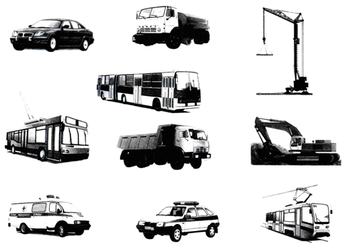
Грузовой транспорт перевозит самые разные грузы: продукты, мебель, строительные материалы. По железной дороге на специальных платформах перевозят лес, уголь.
Есть машины специального назначения. Они оказывают быструю помощь, если случилась беда. Посмотрите на рисунки, назовите машины.
9. Слушание музыкальной композиции.
После прослушивания песни «Про машину» (О. Иванова, И. Кузнецова) дети определяют темп и характер музыки.
10. Рефлексия. Самостоятельное рисование.
Воспитатель предлагает детям изобразить любой вид транспорта, затем рассказать о том, что нарисовано.

